Sơ đồ lớp:

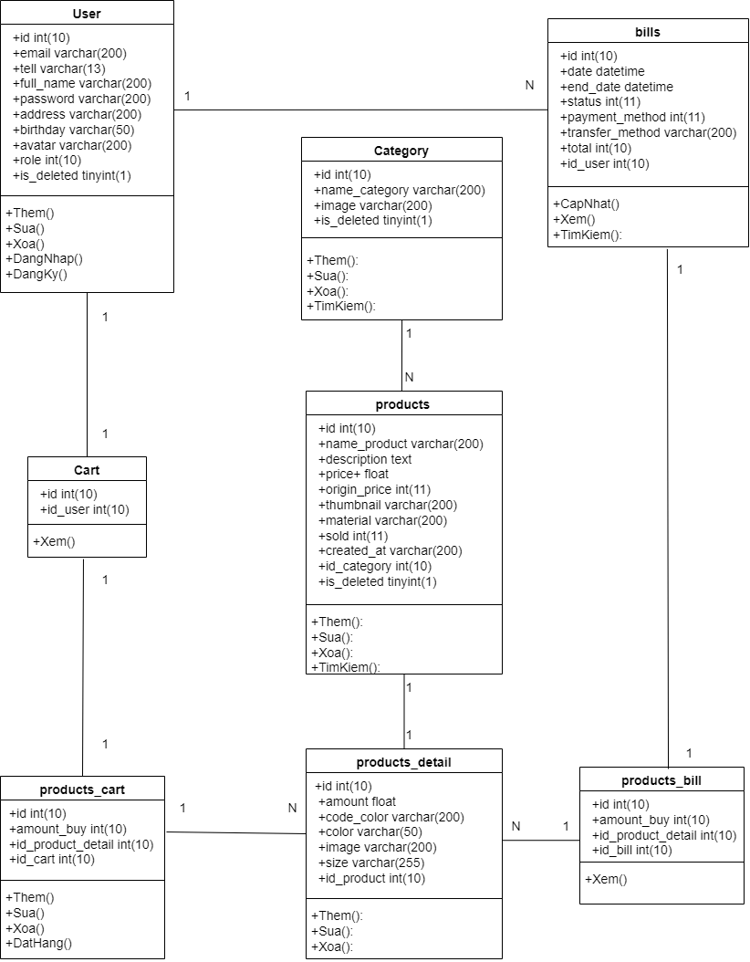

Thiết Kế CSDL

**-Danh Mục Các Bảng**

|  |  |  |
| --- | --- | --- |
| STT | Tên bảng | Mô tả |
| 1 | users | Bảng tài khoản |
| 2 | categories | Bảng danh mục sản phẩm |
| 3 | products | Bảng sản phẩm |
| 4 | products_detail | Bảng chi tiết sản phẩm |
| 5 | cart | Bảng giỏ hàng |
| 6 | products_cart | Bảng chi tiết giỏ hàng |
| 7 | bills | Bảng đơn hàng |
| 8 | products_bill | Bảng chi tiết đơn hàng |

**- Bảng Tài khoản (users)**

|  |  |  |  |  |
| --- | --- | --- | --- | --- |
| STT | Tên trường | Mô tả | Kiểu dữ liệu | Khóa |
| 1 | id | Mã user | int(10) | Khóa chính |
| 2 | email | email | varchar(200) |  |
| 3 | tell | Số điện thoại | varchar(13) |  |
| 4 | full_name | Tên đầy đủ | varchar(200) |  |
| 5 | password | Mật khẩu | varchar(200) |  |
| 6 | address | Địa chỉ | varchar(200) |  |
| 7 | birthday | Sinh nhật | varchar(50) |  |
| 8 | avatar | Ảnh đại điện | varchar(200) |  |
| 9 | role | Vai trò | int(10) |  |
| 10 | Is_delete | Trạng thái xóa | tinyint(1) |  |

**- Bảng Danh Mục (categories)**

|  |  |  |  |  |
| --- | --- | --- | --- | --- |
| STT | Tên trường | Mô tả | Kiểu dữ liệu | Khóa |
| 1 | id | Mã danh mục | int(10) | Khóa chính |
| 2 | Name_category | Tên danh mục | varchar(200) |  |
| 3 | image | Ảnh danh mục | varchar(200) |  |
| 4 | Is_delete | Trạng thái xóa | tinyint(1) |  |

**- Bảng Sản Phấm (products)**

|  |  |  |  |  |
| --- | --- | --- | --- | --- |
| STT | Tên trường | Mô tả | Kiểu dữ liệu | Khóa |
| 1 | id | Mã sản phẩm | int(10) | Khóa chính |
| 2 | Name_product | Tên sản phẩm | varchar(200) |  |
| 3 | description | Mô tả | text |  |
| 4 | price | Giá | float |  |
| 5 | origin_price | Giá gốc | int(11) |  |
| 6 | thumbnail | Ảnh | varchar(200) |  |
| 7 | material | Chất liệu | varchar(200) |  |
| 8 | sold | Đã bán | int(11) |  |
| 9 | created_at | Ngày tạo | varchar(200) |  |
| 10 | Id_category | Id danh mục | int(10) | Khóa ngoại |
| 11 | Is_delete | Trạng thái xóa | tinyint(1) |  |

**- Bảng Chi Tiết Sản Phẩm (products_detail)**

|  |  |  |  |  |
| --- | --- | --- | --- | --- |
| STT | Tên trường | Mô tả | Kiểu dữ liệu | Khóa |
| 1 | id | Mã chi tiết sản phẩm | int(10) | Khóa chính |
| 2 | amount | Số lượng | int |  |
| 3 | code_color | Mã màu | varchar(200) |  |
| 4 | color | Màu | varchar(50) |  |
| 5 | image | Hình ảnh | varchar(200) |  |
| 6 | size | Kích thước | varchar(200) |  |
| 7 | Id_product | Mã sản phẩm | int(10) | Khóa ngoại |

**- Bảng Giỏ Hàng (cart)**

|  |  |  |  |  |
| --- | --- | --- | --- | --- |
| STT | Tên trường | Mô tả | Kiểu dữ liệu | Khóa |
| 1 | id | Mã danh mục | int(10) | Khóa chính |
| 2 | Id_user | Mã người dùng | int(10) | Khóa ngoại |

**- Bảng Chi Tiết Giỏ Hàng (products_cart)**

|  |  |  |  |  |
| --- | --- | --- | --- | --- |
| STT | Tên trường | Mô tả | Kiểu dữ liệu | Khóa |
| 1 | id | Mã chi tiết sản phẩm | int(10) | Khóa chính |
| 2 | amount_buy | Số lượng mua | int(10) |  |
| 3 | Id_product_detal | Mã chi tiết sản phẩm | int(10) | Khóa ngoại |
| 4 | Id_cart | Mã giỏ hàng | int(10) | Khóa ngoại |

**- Bảng Đơn Hàng (bills)**

|  |  |  |  |  |
| --- | --- | --- | --- | --- |
| STT | Tên trường | Mô tả | Kiểu dữ liệu | Khóa |
| 1 | id | Mã đơn hàng | int(10) | Khóa chính |
| 2 | date | Ngày đặt | datetime |  |
| 3 | end_date | Ngày giao | datetime |  |
| 4 | status | Trạng thái | varchar(200) |  |
| 5 | Payment_method | Hình thức thanh toán | Int(11) |  |
| 6 | Transfer_method | Hình thức vận chuyển | varchar(200) |  |
| 7 | total | Tổng tiền | int(10) |  |
| 8 | Id_user | Mã người dùng | int(10) | Khóa ngoại |

**- Bảng Chi Tiết Đơn Hàng (products_bill)**

|  |  |  |  |  |
| --- | --- | --- | --- | --- |
| STT | Tên trường | Mô tả | Kiểu dữ liệu | Khóa |
| 1 | id | Mã đơn hàng | int(10) | Khóa chính |
| 2 | amount_buy | Số lượng hàng mua | int(10) |  |
| 3 | Id_product_detail | Mã chi tiết sản phẩm | int(10) | Khóa ngoại |
| 4 | Id_bill | Mã đơn hàng | int(10) | Khóa ngoại |

**- Biểu đồ mô tả CSDL**

